Урок информатики в 7 классе
«Алгоритм – модель деятельности исполнителя алгоритмов.
Исполнитель Чертежник. Управление Чертежником».
Фундаментальные образовательные объекты: информация, алгоритм, исполнитель, управление.
Мини проблемы урока:
- Любое ли описание последовательности действий будет алгоритмом?
- Исполнитель алгоритмов – это кто или что?
- В чем состоит разница между формальными и неформальными исполнителями?
- Когда возникает отказ исполнителя «не могу», «не понимаю»?
Этапы урока по минутам:
 | Организационный момент, объяснение структуры урока, постановка его целей. | 2 минута
 | Актуализация знаний. | 3 минуты
 | Постановка темы и мини проблемы урока. | 1 минута
 | Изучение нового материала. Работа с учебником. Составление конспекта. | 11 минут
 | Физкультминутка. | 1 минута
 | Первичная проверка понимания учащимися нового материала. | 5 минут
 | Проверка усвоения полученных знаний с помощью тренинга. | 5 минут
 | Первоначальное знакомство с исполнителем Чертежник в программной среде «Кумир». | 9 минут
 | Рефлексия. Подведение итогов урока. Задание на дом. | 3 минуты

Ход урока
1 этап Организационный
2. Фронтальная работа (беседа).
Выводит на экран слайд 1.
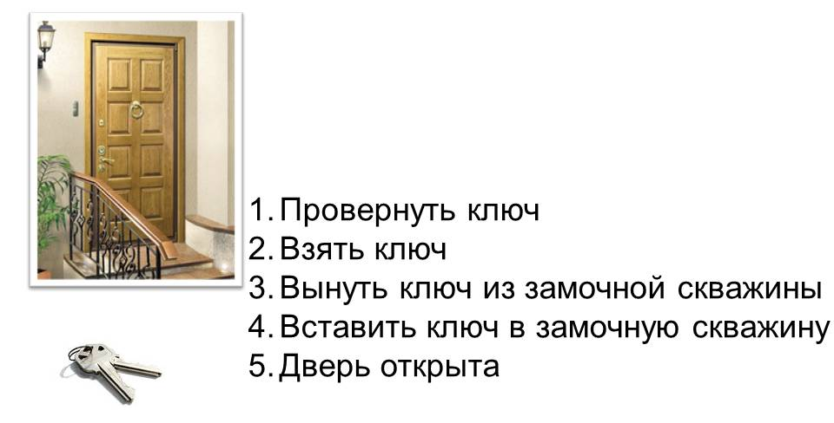

Задает вопросы.
- Что вы можете сказать об информации, которая содержится на слайде?

- Что необходимо выполнить, чтобы данный перечень команд стал алгоритмом.

Любое ли описание последовательности действий будет алгоритмом?

- Постановка темы и мини проблемы.

Подводит детей к формулированию темы.
Задаёт вопросы.
- Ребята, о чем у нас сегодня пойдёт речь на уроке?
- Для кого разрабатываются алгоритмы?
Формулирует тему урока.
Выводит на экран слайд 3 с основными понятиями, которые учащиеся должны усвоить на уроке.

Ставит учебную задачу, озвучивает вопросы (мини проблемы), на которые учащиеся должны дать ответы в процессе работы с электронным учебником. Демонстрирует принцип работы с электронным учебником в системе дистанционного обучения «Прометей». | На столах у учащихся раздаточный материал с вопросами (мини проблемами).  1. Исполнитель алгоритмов – это кто или что?  2. Назовите типы исполнителей?  3. В чем состоит разница между формальными и неформальными исполнителями?  4. Как вы понимаете понятие «Круг решаемых задач».  5. Что называется «Системой команд исполнителя»?  6. Объясните понятие «Система отказов исполнителя»? Когда возникает отказ исполнителя «не могу», «не понимаю»?  7. Какие режимы работы предусмотрены для большинства исполнителей?  8. Что называется управлением?  9. Дайте определение понятию «алгоритм».  10. Назовите формы записи алгоритмов.  Работают с параграфом «Алгоритм и исполнители» электронного учебника (Приложение №1). Отвечают на поставленные вопросы. Составляют конспект урока по материалу параграфа.

- Физкультминутка
- Первичная проверка понимания учащимися нового материала. Учитель Предлагает ответить на вопросы (раскрыть мини проблемы), указанные в раздаточном материале, организует диалог.
Проверка усвоения полученных знаний с помощью тренинга. Организует самостоятельную работу с самопроверкой усвоения полученных знаний.
- Первоначальное знакомство с исполнителем Чертежник в программной среде «Кумир». Знакомит учащихся с исполнителем Чертежник в алгоритмической среде «Кумир». Ставит учебную задачу: четко знать алгоритм запуска программы «Кумир», включения модуля Чертежник; систему команд исполнителя (СКИ) Чертежник, среду обитания, структуру программы.
Рефлексия деятельности. Подведение итогов урока. Задание на дом. Организует рефлексию (на столах лежат карточки: зелёная, жёлтая, красная. Зелёная – работал(а) на уроке активно, тему понял(а) хорошо. Желтая - работал(а) на уроке не очень активно, тему понял(а) недостаточно хорошо. Красная - работал(а) на уроке плохо, тему не понял(а).
Подводит итоги урока. Благодарит учащихся за активную работу, Выставляет оценки: результаты тестирования, за активную работу в классе.
- Задаёт домашнее задание (§3,1, §3,2 (с. 116-127) Р.Т. № 3 (стр. 86-87)).

